Suure-Jaani Kooli Tääksi õppekoht

TÄÄKSI KOOLI RAHVATANTSURÜHMAD TALLINNAS TANTSUPEOL JA OMALOOMINGULINE TANTS „NO NÄED“
loovtöö

Ketlin Käo
8.klass
Juhendaja
Anu Mikkor

Tääksi 2015

Sisukord

SISSEJUHATUS ..…………………………………………….………………………………3
1. TANTSUPIDUDE AJALOOST 4
2. TÄÄKSI KOOLI RÜHMAD TALLINNAS TANTSUPEOL 11
3. OMALOOMINGULINE TANTS “NO NÄED” 13
KOKKUVÕTE 15
KASUTATUD KIRJANDUS 16
LISAD 17
LISA 1 17
LISA 2 18
LISA 3 19
LISA 4 20
LISA 5 21
LISA 6 22
LISA 7 23

SISSEJUHATUS

Loovtöö eesmärgiks oli luua omaloominguline tants, uurida Tääksi kooli rahvatantsutraditsioone ja saada rohkem teada tantsupidude ajaloost.
Otsustasin valida oma loovtööks just rahvatantsu, kuna olen sellega tegelenud 1. klassist peale ja mulle väga meeldib tantsida. See tunne, kui ma tantsin, on nii hea, et seda on raske kirjeldada. Seetõttu otsustasin ise välja mõelda tantsu, mida saaks teistele rõõmuks esitada.

Kuna minu õde oli teinud kunagi uurimustöö Tääksi kooli rahvatantsu ajaloost, soovitas õpetaja võtta tema töö aluseks ja jätkata materjali kogumist. Eriti oluline tundus see seetõttu, et meie koolis järgmisel õppeaastal pole enam kõiki kooliastmeid ja tantsurühmaks ei jagu lapsi ning pole tõenäoliselt enam kedagi, kes ajaloo tarbeks meie kooli rahvatantsuloo kirja paneks. Et töö oleks huvitavam, küsitlesin oma ema, ema sõbrannat ja oma õpetajat, kes rääkisid mulle tantsupidudel käimise kohta huvitavaid lugusid. Kõik see aitas mõista, mis tantsupeol toimus ja kui mõnus õhkkond seal on.

Lisamaterjali otsisin peamiselt internetist, lehitsesin kooli kroonikaraamatuid ja vaatasin vanu postitusi kooli kodulehel ja ajaveebis. Uurides internetist veidi tantsupidude ajaloo kohta, sain aru, et tahan sellepärast ise tantsu teha, et võib-olla kunagi mingil ajahetkel võib jõuda ka minu tants tantsupeole. Muidugi on see suur unistus, aga unistada tulebki suurelt, on mulle öeldud, ja selle unistuse täitumiseks tuleb tööd teha.

1. TANTSUPIDUDE AJALOOST

Tantsupidude traditsioon sai alguse tänu üldlaulupidudele. Huvi tantsukunsti vastu kasvas oluliselt 20. sajandi alguses. 1928. ja 1933. aasta laulupeol tegid kaasa ka rahvatantsurühmad.
Tantsupidude alusepanijaks võib pidada 1934. aastal toimunud I Eesti Mängude tantsu- ja võimlemispidu.
Eesti Laulu- ja Tantsupeo Sihtasutuse kodulehelt saab leida hulgaliselt materjali tantsupidude ajaloo kohta.

I tantsupidu 15.-17. juunil 1934 Tallinnas
Peo üldjuht oli Ernst Idla ja rahvatantsude üldjuht Ullo Toomi. Eesti Mängudel peetud võimlemispidu loetakse esimeseks üldtantsupeoks, kuna seal oli üldtantsupeole 3 iseloomuliku tunnust: tantsurühmi oli üle Eesti, esineti rahvarõivastes ja tantsijatest moodustati kujundeid. Platsile moodustati kõigest 4 ringi ja ettekandmisele tuli 3 tantsu: “Tüska polka,” ”Labajalg” ja “Tuljak,” mida tantsitakse siiamaani. Kusjuures tantsijad esinesid viiulikoori saatel.

II tantsupidu 16.- 18. juunil 1939 Tallinnas
Peo üldjuht oli taas Ernst Idla, rahvatantsude üldjuhid Ullo Toomi ja Anna Raudkats. Seekord moodustasid tantsijad platsile juba mitukümmend ringi, mehed ja naised tantsisid ka eraldi tantse. Tantsijad esinesid viimasel ehk kolmandal päeval. Kuna aplaus peale viimast tantsu, milleks oli “Tuljak”, oli katkematu, siis seda korrati.

III tantsupidu 29.-27. juunil 1947 Tallinnas
Peo üldjuht oli August Saukas ja rahvatantsude üldjuht jällegi Ullo Toomi. II maailmasõda jättis laulu- ja tantsupidude toimumisse suure augu: peaaegu 10 aastat suuri pidusid ei toimunud. Kuna sõjajärgsel ajal polnud kuskilt midagi saada, siis tekitas muret rahvariiete valmistamine. Seekord oli tantsijaid vähem.

IV tantsupidu 21. - 23. juulil 1950 Tallinnas
See tantsupidu oli kõige süngem, kuna aasta enne pidu, oli toimunud märtsiküüditamine, millest ei pääsenud ka tantsupeo juhid. Peo korraldamiseks otsustati kaasata kõik, kes soovisid tantsida, ehk siis peole saabus umbes 2500 ebaühtlase tasemega tantsijat. Peo juhiks määrati Aleksander Viner, aga ta ei saanud peo juhtimisega hakkama ja Ullo Toomi kutsuti tagasi, et päästa tantsupidu. Ka selle peo lõpetas “Tuljak.”

V tantsupidu 20.-22. juulil 1955 Tallinnas
Tantsupeo aujuht oli Anna Raudkats, üldjuht Ullo Toomi ja lavastaja Paul Mägi. 1953. aastal suri Stalin ja pidu ei pidanud kandma endas enam auavaldust Stalinile, küll olid mõned lood pühendatud Leninile ja parteile. Esimest korda tantsiti Komsomoli staadionil, tänasel Kalevi staadionil; sinna mahtus rohkem tantsijaid ja pealtvaatajaid. Esmakordselt esinesid peol ka nais- ja lasterühmad. Tänu sellele tõusis tantsupeoliste arv. Platsile prooviti joonistada keerukamaid mustreid kui tavaliselt. Seekord tantsiti ka teiste rahvaste tantse. Pidu lõpetati jällegi “Tuljakuga”. Kuna publiku huvi oli tantsupeo vastu väga suur, siis korraldati järgmisel päeval veel üks lisaetendus.

VI tantsupidu 19.- 21. juulil 1960 Tallinnas
Üldjuht oli taas Ullo Toomi. Esimest korda jõudis publikuni temaatiline pidu - pulm kolhoosis. Sellel aastal segas laulu- ja tantsupidu suur vihmasadu, tantsijad tegid peaproovi lausvihmas. Peopaigaks oli Komsomoli staadion ja seekord esinesid vaid tantsijad ja võimlejad. Lõputantsuks oli jällegi “Tuljak”, aga seekord olid ringide keskel põlevad tõlvikud, millest lõpuks moodustus tulesõõr.

I noortetantsupidu 28.juuni - 1.juuli 1962 Tallinnas
Idee korraldada noorte tantsu- ja laulupidu käisid välja Tallinna Pioneeride Palee lastekoori (hiljem Ellerheina tütarlastekoori) dirigent Heino Kaljuste ning rahvatantsujuht ja tantsupedagoog Alfred Raadik. Lõkkeõhtu ja tantsupeo lavastaja oli Leo Kalmet. Tantsupeost võttis osa 4000 tantsijat ja pidu lõpetati tantsuga “Oige ja vasemba”.

VII tantsupidu 20.-21. juulil 1963 Tallinnas
Seekordne pidu ei toimunud koos laulupeoga ega Eesti mängudega ja sellepärast kandis ta nime Eesti NSV I rahvatantsupidu. Üldjuht oli Ullo Toomi ja lavastaja Ilmar Tammur. Peol esines 88 segarühma, 85 lasterühma ja 88 naisrühma. Seekord olid peol esindatud ka teiste maade tantsijad. Rahvatantsijate saatjaks olid koorid ja pillimehed, keda oli mitusada.

VIII tantsupidu 16.-18. juulil 1965 Tallinnas
Tantsupeo üldjuhid olid Ullo Toomi ja Alfred Raadik, peol osales 5049 tantsijat ja esmakordselt olid rühmad jagatud liikideks, esimest korda esines ka Noorte Viiuldajate Ansambel. Ikka lõppes pidu “Tuljakuga”, millel oli sel korral teistsugune tähendus, nimelt oli tantsu looja Anna Raudkats surnud mõned kuud ennem tantsupidu.

II noorte tantsupidu 24.- 25. juunil 1967 Tallinnas
Tantsupeo üldjuht oli Alfred Raadik ja kuna 1967. aastal möödus 50 aastat Oktoobrirevolutsioonist, siis oli ideoloogiline suund leitud. Sellel peol pöörati erilist tähelepanu rahvariiete kandmisele. Sooviti, et tantsijatel oleksid korrektsed rahvarõivad ja et nad suudaksid neid ka väärikalt kanda.

IX tantsupidu 18.-19. juulil 1970 Tallinnas
Ullo Toomi, kes oli kogu aeg olnud üldjuht, sai nüüd aujuhiks ja Ilmar Mossist sai rahvatantsupeo üldjuht ning kunstiliseks juhiks oli Helju Mikkel. Jällegi oli peole soovijaid väga palju ja 677 rühmast pääses peole 510 rühma. Tantsud olid jagatud kolmeks: rahvapärimuslikud, teiste rahvaste tantsud ja autorilooming. Need rühmad kes, tantsisid teiste rahvaste tantse, kandsid ka vastava maa rahvarõivaid. Esmakordselt kasutati nii platsile minemiseks kui ka maha tulemiseks tribüünide treppe ja mäenõlvu. Kõik etendused olid välja müüdud.

III noorte tantsupidu 23.-25. juunil 1972 Tallinnas
Tantsupeo aujuht oli ikka Ullo Toomi, üldjuht oli Alfred Raadik. Tantsupeol pöörati erilist tähelepanu osalejate taseme tõstmisele. Rahvatantsijaid oli 6500. Sellest peost võtsid esmakordselt osa ka Tallinna lasteaedade rühmad, see oli Alfred Raadiku idee.

X tantsupidu 30.juuni- 1. juulil 1973 Tallinnas
Selle aasta pidu oli taas populaarne, kõigi kolme etenduse piletid osteti ära eelmüügist. Tantsupeo üldjuhina jätkas Ilmar Moss ja pealavastajaks oli Heino Aassalu, kes oli seda nii kaua kuni tema koha võttis üle 1994. aastal Mait Agu. Tantsupeo kandvaks ideeks oli rahvaste sõprus. Oli ka uus liik nn tantsuveteranid.

XI tantsupidu 18.-20. juulil 1975 Tallinnas
Üle 10 aasta peeti jälle laulu- ja tantsupidu koos. Pidu käis vaatamas 75 000 inimest. Esimest korda esitati kontserti 5 korda ja lisaks oli välja müüdud veel peaproov. Publikumenu põhjuseks olid üha keerukamad mustrid. Peo kunstiline juht oli Heino Aassalu.

IV koolinoorte tantsupidu 1.-3. juulil 1977 Tallinnas
Koolinoorte laulu -ja tantsupidu muutus üha populaarsemaks, sel korral oli peol 7000 tantsija. Tantsupeo üldjuht-pealavastaja oli Alfred Raadik ja tantsupeo aujuht Ullo Toomi. Esimest korda liigitati noorte tantsupidu alateemadeks: “ Me ees on avatud kõik teed,” ja “Oleme kõik rõõmsad lapsed.” Pidu lõppes jällegi “Oige ja vasembaga.”

XII üldtantsupidu 3.-5. juulil 1981 Tallinnas
Peo pealavastaja oli Heino Aassalu. Algselt pidi pidu olema 1980. aastal, aga kuna oli olümpiaregatt, siis otsustati pidu edasi lükata. Peol tantsis umbes 7000 tantsijat ja võimlejat. Sellel peol anti 5 kontserti.

V noorte tantsupidu „Meie päev“ 2.-4. juulil 1982 Tallinnas
See noorte tantsupidu oli esimene pidu, mille lavastajaks ja üldjuhiks oli Mait Agu. Temaga liitusid ka teised noorema põlvkonna tantsujuhid: Maido Saar, Angela Arraste ja Ene Jakobson. Väga palju oli tunda venestamise survet, kõik teksti olid kakskeelsed. Etendus ise oli jagatud viieks osaks, nagu õppeaasta veeranditeks, lisaks suvi.

XIII tantsupidu 19.-21. juulil 1985 Tallinnas
Tantsupeo kunstiline juht oli Heino Aassalu, kelle sõnul sai seekord väljak 100% ära kasutatud, kuna tantsiti kõikjal: väljakul, jooksurajal, treppidel ja pealtvaatajate hulgas. Peo tipphetkeks oli Helju Mikkeli loodud tants “Pikseloits”, mida Järvamaa ajaleht kirjeldas väga huvitavalt: “Sünge, sugestiivne muusika. Mehed mustades ürpides, hundirattad, manasõnad, rütmis hüpped, tulipunaste rätikute sähvimine… Ja korduv aplaus tantsu vahele. Seda ei kirjelda, seda peab nägema.”

VI noorte tantsupidu „Aastaring tantsuringis“ 3.-5. juulil 1987 Tallinnas
Tantsupeo üldjuht ja pealavastaja oli Mait Agu. See pidu oli ajendatud Oskar Lutsu 100. sünniaastapäevast. Tantsupeol tantsisid Sõleke ja Kurekell tantsu “Toots ja Teele”, mille autoriks oli Ene Jakobson. Eelmisel noorte laulupeol oli kõlanud Ülo Vinteri ja Enn Vetemaa “Laul Põhjamaast”, millest Mait Agu oli selleks peoks loonud tantsu “Põhjamaa”. See oli tantsijate lemmiktants ja seda on tantsitud ka 1999. aastal XVI tantsupeol ja 2011. aastal noorte tantsupeol “Maa ja Ilm”.

XIV üldtantsupidu 29. juuni - 1. juuli 1990 Tallinnas
Tantsupeo aujuht on Alfred Raadik ja üldjuht Heino Aassalu. Eesti küll ei olnud veel vaba, aga sellel peol pandi rõhk sini-must-valgele. Tantsu- ja laulupeo tuli süüdati Tartus 24. juunil. Tänu Eesti Meestelaulu Seltsile jõudis tuli Tallinna raekotta. Sellest peost alates sai traditsiooniks tuli süüdata Tartus. Tantsupeol osales 8874 tantsijat, kelle hulka kuulusid ka Kanada, Ameerika Ühendriikide, Inglismaa ja Rootsi rühmad ja veel üks paar Austraaliast.

VII noorte tantsupidu 18.-20. juunil 1993 Tallinnas
Tantsupeo üldjuht ja pealavastaja oli Ilma Adamson. Pidu kandis pealkirja “Kodu põhjamaa päikese all”. Taasiseseisvunud Eesti esimene noorte tantsupidu pidid toimuma aasta varem, aga rahanappuse pärast lükati pidu edasi uude aastasse. Sellegipoolest jäi eelarve tugevalt miinusesse.

XV tantsupidu 1.-3. juulil 1994 Tallinnas
Tantsupeo lavastaja oli Mait Agu. “Ristitantsi tantsitie, Viru tantsi veeretie, Harju tantsi hakatie, Lääne tantsi lõhutie, Järva tantsi jännatie, Tartu tantsi tallatie” - nendest ridadest võttis Mait Agu šnitti. Algatuseks tantsiti kõiki neid tantse, mida kõige esimesel tantsupeol tantsiti, need olid “Labajalg”, “Tuljak” ja “Tüska polka”. Lõpetuseks tantsiti Lembe Lõivu ja Mait Agu tantsu “Tantsuloits” ja korrati veel ka “Tuljakut”.

VIII noorte tantsupidu “Mis on kodu, kus on kodu?” 20.-22. juuni 1997 Tallinnas
Tantsupeo kunstiline juht oli Mait Agu. Enne pidu mõeldi, kas üldse enam noorte pidusid vaja oleks, aga kuna soovijate arv oli suur, siis pidu ikkagi toimus. Filmist “Nukitsamees” pärit olev “Kodulaul” oli tantsupeo tegemisel inspiratsiooniks. Kalevi staadionist tehti kodutalu õu, kus oli kaev ja mängisid koerad-kassid. Sel korral ei lõpetanud pidu “Oiga ja vasemba”, vaid hoopis alustas.

XVI tantsupidu “Talismani tantsud” 2.-4. juulil 1999 Tallinnas
Tantsupeo stsenaariumi autor on Mait Agu, lavastasid tema õpilased. Peoga tähistati tantsupidude 65. juubelit, esines 7973 tantsijat. Tantsupeol tantsiti nelja autori tantse, keda ühendas talisman, mis oli tehtud Anna Raudkatsi Helsingi ülikooli lõpusõrmusest, mille ta oli kinkinud Helju Mikkelile. Edasi rändas talisman Kristjan Toropi ja Mait Agu kätte. Nüüd seisab see Eesti Teatri- ja Muusikamuuseumis.

IX noorte tantsupidu “Vikerkaar” 28.-30. juunil 2002 Tallinnas
Tantsupeo kunstiline juht oli Angela Arraste. Sellel tantsupeol tantsiti mitmete eelmiste pidude tantse, mis oli kummarduseks tantsude autoritele ja eelnevatele pidudele. Tantsupeo pealkiri oli “Vikerkaar”. Samal ajal kui rahvatantsijad ja võimlejad tegid üheskoos väljakule vikerkaare, laius üle taeva päris vikerkaar.

XVII tantsupidu “Las jääda ükski mets…” 2.-5. juulil 2004 Tallinnas
Tantsupeo pealavastaja oli Kalev Järvela. Tantsupeol esines 7136 tantsijat ja erakorraliselt jäi peo II kontsert vihma tõttu ära. Tantsijad küll väga soovisid tantsida, aga maapind oli selleks liiga pehme. Kuna sadas vihma, otsustati ka rongkäik ära jätta, aga Eri Klas kutsust ikkagi tantsijaid ja lauljaid peotuld väljakule saatma.

X noorte tantsupidu “Lävel” 29. juuni - 1. juulil 2007 Tallinnas
Tantsupeo kunstiline juht oli Maido Saar. Esmakordselt seoti tantsu- ja laulupidu nii sisult kui vormilt ühtseks peoks. Tantsupeo tants “ Puu on puude kõrgune” tuli ettekandele tantsijate ja lauljate ühisesituses. Tantsupeol tantsis pea 8400 tantsijat ja võimlejat. Maido Saare tants “Jäljed” oli selle peo lemmiktants. Märt Agu tegi “Kaera-Jaanile” täiesti uudse versiooni, “Jaani räpi”

XVIII tantsupidu „Meri“ 2.-5. juulil 2009 Tallinnas
Tantsupeo ideekavandi autor ja aujuht oli Henn Tiivel, kunstiline juht Üllo Luht. Tantsupeol osales 7460 tantsijat ja võimlejat, esitati 29 tantsu, millest 18 olid spetsiaalselt selleks peoks tehtud. Tantsupeo kunstiline juht ütles lõpetuseks: „Tantsisime, nii et hing väljas, aga elu sees! Kapten tänab meeskonda ja reisijaid. Oleme päral. Sügav, hingepõhja puudutav õnnetunne.“

XI noorte tantsupidu „Maa ja ilm“ 1.-3. juulil 2011 Tallinnas
Tantsupeo kunstiline juht oli Märt Agu ja kõiki laulu- ja tantsupeol osalejaid kokku oli 34 830. Seekord toimusid mõlemad samas kohas ehk lauluväljakul. Esialgu küll arvati, et väljak jääb tantsijatele kitsaks, aga siiski mahuti ära. Kuu enne tantsupidu tehti joonised ümber ja lisati veel 400 tantsijat, et võimalikult palju noori saaks peost osa. Märt Agu: „See on lugu sellest, kuidas igatsusest ilma näha saab tahtmine tagasi tulla.” Lõputantsuks oli seekord „Eesti muld ja eesti süda.”

XIX tantsupidu “Puudutus” 4.-6. juulil 2014 Tallinnas

Üldjuht ja kunstiline juht oli Maido Saar, Sten Weidebaum oli ideekavandi ja loo autor. “Aja puudutus. Puudutuse aeg,“ selles pealkirjas kohtuvad kaks sõna, puudutus ja aeg. Selle tantsupeo mõte on see, et sa oleksid rohkem avatud märkama ja väärtustama seda, mis on su ümber.

2. TÄÄKSI KOOLI RÜHMAD TALLINNAS TANTSUPEOL

Tääksi kooli lapsed on osalenud vabariiklikel tantsupidudel alates 1972. aastast. Sel aastal käisid III koolinoorte tantsupeol 5.-6. klassi rühm ja neidude rühm, mõlemaid juhendas Ene-Riina Ruubel (vt lisad). Ka järgnevatel koolinoorte tantsupidudel 1977, 1982, 1987, 1997, 2002, 2007 ja 2011 oli Tääksi kool esindatud. Vahele jäi vaid 1992. aasta noorte pidu. Lisaks käidi 1975, 2009 ja 2014 üldtantsupeol.

Esimene tantsuõpetaja, kes juhendas rahvatantsurühmi nii koolis kui ka kultuurimajas oligi Ene-Riina Ruubel, kes töötas koolis matemaatikaõpetajana. Ta viis oma rühmad suurele peole lisaks 1972. aastale ka 1975. aastal (3.-4. klassi rühm) ja 1977. aastal (5.-6. klassi rühm). Pärast Ene-Riina Ruubeli lahkumist Tääksist, võttis tantsurühmade juhendamise üle algklassi- ja muusikaõpetaja Ellen Randaru. Tema juhendatud 5.-6. klassi rühm jõudis Tallinna-peole 1982.aastal, küll polnud tal võimalik suurele peole kaasa sõita, seepärast on pildil Anu ja Margus Mikkor. (vt lisa 3) Ka 1987. aastal vabariiklikule peole pääsenud 5.-6. klassi rühma juhendas Ellen Randaru.

1997. aasta peol osales 3.-4. klassi rühm, mille juhendaja Anu Mikkori lapsepuhkuse pärast viis rühma Tallinna õpetaja Silva Kolk. Sama rühma tuumik osales ka 2002. aasta peol 7.-9. klassi liigis (juhendaja Anu Mikkor).

Õnnelik aasta oli 2007, kui suurele peole pääses kaks rühma: 3.-4. klassi rühm (juhendaja Silva Kolk) ja 5.-6. klassi rühm (juhendaja Anu Mikkor). Ka järgmisel noortepeol 2011. aastal oli Tääksi kool esindatud kahe rühmaga: 3.-4. klassi rühma, kus oli tantsijaid 1.-4. klassini, sest laste arv koolis oli kahanenud, juhendas klassiõpetaja Silva Kolk, ja 7.-9. klassi rühmaga, mida juhendas emakeeleõpetaja Anu Mikkor.

Sel sajandil on kahel korral osaletud ka üldtantsupeol: 2009. aastal pääses suurele peole 7.-9. klassi rühm, mille koosseisus tantsis ka 5. klassi tüdrukuid ( juhendaja Anu Mikkor ) ja 2014. aastal 5.-6. klassi rühm, mille koosseisu kuulus lapsi 4.-9. klassini ( juhendaja Anu Mikkor ) .

Lisaks suurtele pidudele oleme igal aastal osalenud maakondlikel tantsupidudel ja valla laulu- ja tantsupidudel. Traditsiooniliselt on kõik rühmad esinenud kooli jõulu- ja kevadpidudel.
Küsisin ka oma praeguselt rahvatantsõpetajalt Anu Mikkorilt meenutusi tantsupidudest. Ta meenutas oma esimest tantsupidu 1982. aastal. Nad olid ööbinud Mustamäel ühe 9-kordse maja kõrval ja lapsed tahtsid kangesti liftiga sõitma minna. Tegemist oli maalastega ja lift polnud veel väga tavaliseks saanud. Õpetaja Anu siis lubas, aga ütles, et üle ühe korra ühes trepikojas sõita ei tohi, muidu majaelanikud ei saagi koju. Lastel oli väga lõbus.
Samal peol olid väga vihmased proovipäevad, kilekeepe sel ajal veel polnud, aga Margus Mikkor käis Tallinna kaubamajas ja küsis sealt kilekotte. Need olid import-ülikondade pakendiks ja sobisid hästi lastele kaitseks vihma eest, kui pea- ja käeaugud sisse lõigata.

Õpetaja meenutas veel, et 2002. aasta peol leidsid poisid endale uued tuttavad tüdrukud ühest Tallinna rühmast ja läksid õhtul koos välja. Öörahu oli juba käes, aga poisse polnud kuskil. Õpetaja hakkas siis uurima, kus poisid võiksid olla, mispeale tüdrukud vastasid, et läksid linnatüdrukuid koju saatma. Sel ajal polnud kõigil telefone, aga õnneks ühel noormehel siiski oli ja lõpuks ta siis võttis õpetajaga ühendust ning andis teada, et nad ei oska koju tulla. Kui neilt küsiti, kus nad on, vastasid poisid, et R-kioski kõrval. Ei osanud õpetaja muud soovitust anda, kui lasta poistel taksoga ööbimispaika tulla. Selles rühmas tantsis ka mu õde Amelia ja kui oli viimane hommik tantsupeol, oli tulnud mu ema ja toonud rühmale uhke koduküpsetatud tordi.

Nagu öeldud, on minu ema tegelenud rahvatantsuga 1. klassist peale, nii ma siis küsisin oma emalt ka, mis talle esimesena meenub kooliaegsest tantsupeost. Ta ütles, et ta suurt ei mäleta, aga tal on see meeles, kuidas igal õhtul peale rasket proovipäeva, olid ööbimispaikade koridorides peod, sellised simmanid, kus tantsiti veel poole ööni. Imestasin siis, kuidas küll neil tantsijatel pidi jaksu olema. Ema käis tantsupeol 6. klassis.

Minu ema sõbranna Erika Hein rääkis veel, et kui tema 1972. aastal Tallinnas tantsupeol käis, siis anti rühmadele riigi poolt riided ja jalanõud, milleks olid siis täpiline seelik ja valged tennised, pluusi ta ei mäletanud, aga ma ise eeldan, et valge. Need valged tennised pidid kogu aeg valged olema, aga kui vihma sadas ja kõik oli porine, siis keegi ikka astus poriloiku ja tegi naabri tennised ka mustaks. Igal õhtul pesti tennised jälle puhtaks.

Usun, et meenutusi korjates ja üles kirjutades saaks veel ühe meeleoluka ja huvitava töö, aga mina lisasin siia vaid mõned killud, et tajuksin rahvatantsija olemust ja mõistaksin, enda kui tantsija juuri.

3. OMALOOMINGULINE TANTS “NO NÄED”

Tants „No näed“ valmis 8. klassi loovtööde arvestuseks 2015. aasta kevadel. See tants on mõeldud eelkõige noorterühma soolopaarile. Tantsu muusikaks valisin oma lemmikloo, milleks on Mari Pokineni „No näed,“ esitab samuti Mari Pokinen. Selle laulu viis tundus tantsu tegemiseks õige juba esimestel kuulamistel. Põhisammudeks on kasutatud eesti rahvatantsu põhisamme ja -liikumisi, mida on täiendatud kaasaegse tantsu elementidega.

Tants räägib sellest, kuidas tüdruk pöörab poisile tähelepanu, aga poiss seda ei märka ja siis, kui poiss pöörab tüdrukule tähelepanu, ei pane tüdruk teda omakorda tähele. Möödub veidi aega, nad mõtlevad teineteise peale, kuni täiesti ootamatul hetkel saavad taas kokku. Alguses on noored veidi arglikud, kuid pea mõistavad, et on unistanud sellest hetkest väga kaua, järgneb rõõm koosolemisest ja noorusest.

Tantsus olen ma peamiselt kasutanud jooksu-, kõnni- ja luisksammu ning erinevaid tõsteid. Inspiratsiooni sain laulu sõnadest ja meloodiast, oma kujutluspiltidest ja tunnetest. Mõte tantsu loomisest sai alguse juba viimasel suurel peol Tallinnas, kui nägin A-rühmade esituses tantsu „Puudutus“, mis mulle väga meeldis ja mille eeskujul ma hakkasin oma tantsu looma. Selle põhjal valisin liikumise meeleolu ja stiili, millist tantsu ma umbes teha sooviksin, samas lootsin, et see siiski tuleks hoopis teistsugune ja omanäoline.

Loomeprotsess nägi välja nii: panin muusika mängima ja seisin peegli ees, mõtlesin erinevaid liigutusi, katsetasin neid üha uuesti ja uuesti. Pärastpoole, kui põhiliikumised valmis olid, hakkasin takte lugema ja erinevaid kombinatsioone muusikasse asetama. Alati kui ma mõne väikse jupi valmis sain, pidin kohe oma emale tantsima, sest ma ise olin enda üle väga uhke, et olin suutnud midagi välja mõelda. Samas soovisin ka kõrvaltvaataja hinnangut, kartes, et äkki ikkagi ei sobi ja vahel mõni liigutus ei sobinudki.

Kui tants valmis sai, pidin selle õpetama selgeks oma tantsupartnerile. Algselt olin mõelnud tantsu küll kahele paarile, aga teist paari ei õnnestunud leida. Otsustasin siis kohendada tantsu ühele paarile ja võib-olla saigi nii parem. Tantsu õppimine läks suhteliselt valutult, kuna minu paariline Mehis on hea ja kiire õppija. Ta oli kohe nõus mind aitama ja ütles vaid: ”Teeme ära!” Koos me veidi muutsime ühiseid liigutusi, et need saaks sujuvamaks ja loogilisemaks. “Rahavatants on ju nii kerge,“ teatas mu tantsupartner minu rõõmuks. Tema positiivne suhtumine aitas tööprotsessi kiirendada.

Kuna igasugune looming on eelkõige tunnetega seotud, olgu need positiivsed või negatiivsed, siis võin öelda, et ka minu tants on nii loodud. Minagi panin oma tantsu sisse selle ajahetke mõtted ja tunded. Võib-olla järgmisel aastal ei kõneta see tants mind enam, aga täna räägin läbi tantsu sellest, kuidas mõnikord inimene soovib ilmvõimatut, midagi, mida tegelikult ei saa, või otsib midagi, mida kunagi ei leia. Ta otsib ikka edasi, kaotamata lootust. Ja kui suur on rõõm siis, kui ühel ootamatul hetkel otsitu leitakse.

Tants tuleb esmaettekandele emadepäeva kontserdil 11. mail Tääksi koolis.

KOKKUVÕTE

Kõige enam panin rõhku tantsu loomisele. See tuli minu enda arvates üsna hästi välja. Kui ma alguses mõtlesin, et teen uurimustöö juurde ka tantsu, tundus see võimatu ja keeruline. Nüüd, kui tants juba valmis, on ikka hea tunne küll, et sellise raske ülesande endale võtsin ja sellega hakkama sain. Mina ise jäin tulemusega rahule ja mulle tundub, et õpetaja ka. Kõige toredam loomeprotsessi juures oli see tunne, kui olin oma tantsupaarilisele väikese jupi juba selgeks õpetanud ja me saime seda koos muusikasse tantsida.
Kui hakkasin kooli tantsulugu kokku panema, selgus, et oma õe tööd ma väga kasutada ei saa, tema töö keskendus rohkem meenutustele.

Alguses huvitasid mind eelkõige peod, millel olid osalenud ka Tääksi kooli rühmad ehk noorte tantsupeod. Ma ei plaaninud üldse tantsupidude ajalugu nii põhjalikult uurida ja refereerida, aga materjali lugedes leidsin aina rohkem olulist, mida tuleks ära mainida. Nüüd olen ise selle üle väga õnnelik, et ma ikka lugesin läbi kõikide tantsupidude kohta käivad artiklid ja suutsin neisse ka süveneda. Pärast selle töö tegemist tean palju rohkem tantsupidude ajaloost. Mina ise olen jõudnud juba kahel tantsupeol esineda. Tean, mida tähendavad trennid hommikust õhtuni, et need on küll väsitavad, aga lõpptulemus kaalub selle kõik üles.
Ma sain palju huvitavat teada ka, kui küsitlesin oma ema, ema sõbrannat Erikat ja oma õpetaja Anu. Need meenutused on nii huvitavad: üks on, kui lugeda internetist fakte tantsupidude kohta, aga hoopis teine lugu on, kui kuulata jutustusi, mis seal kõike veel tehti ja oli. Oluline on seegi, et minu mõlemad õed ja ema on tantsinud 1. klassist peale ja meil on palju ühist, millest rääkida.
Arvan, et täitsin endale seatud ülesanded, aga sain ka aru, kui palju materjali jäi kasutamata ja teadmise, et mõne uue tantsu võiks ju kunagi veel teha.

KASUTATUD ALLIKAD
Internet
http://sa.laulupidu.ee/tantsupeod-1934-2009/ 30.03.2015
Mari Pokinen „No näed“ https://www.youtube.com/watch?v=vrTF1xNtUvw 16.03.2015

Arhiivimaterjalid
Siret Käo „Tääksi Põhikooli rahvatantsu ajaloost“ uurimuslik töö
Tääksi kooli aastaraamatud 1995-2013

Meenutused
Aire Käo, meenutused 16.03.2015
Erika Hein, meenutused 10.04.2015
Anu Mikkor, meenutused 13.04. 2015

LISAD

LISA 1
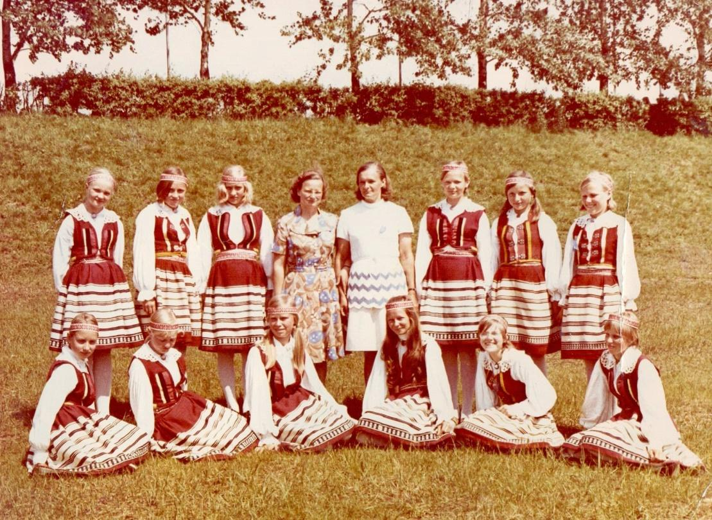
1972.a. noorte tantsupidu Tallinnas ( taga vasakult: Aivi Päeva, Hilja Holm, Ülle Jaakson, õp Ene-Riina Ruubel, Astrid Päeva, Virve Sepp, Tiina Pent, Anne Pollmann, ees vasakult: Helve Sander, Reet Päeva, Tiia Metsvahi, Sirje Gromova, Kadri Päeva, Virve Metsvahi )

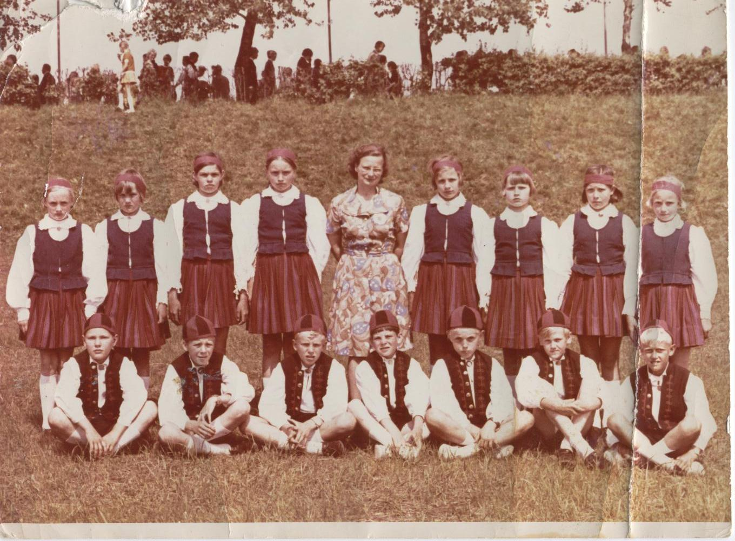
1972.a. noorte tantsupidu Tallinnas ( taga vasakult: Maie Reimal, Ülle Jürisson, Salme Ruubel, Tiina Kaalep, õp Ene-Riina Ruubel, Milvi Miller, Mare Holm, Erika Hein, Sirje Rannamäe; ees vasakult: Rain Polmann, Mihkel Kolk, Hannes Kukk, Kalju Hillak, Andres Aarelaid, Kalju Jaar, Uno Schvede)

LISA 2
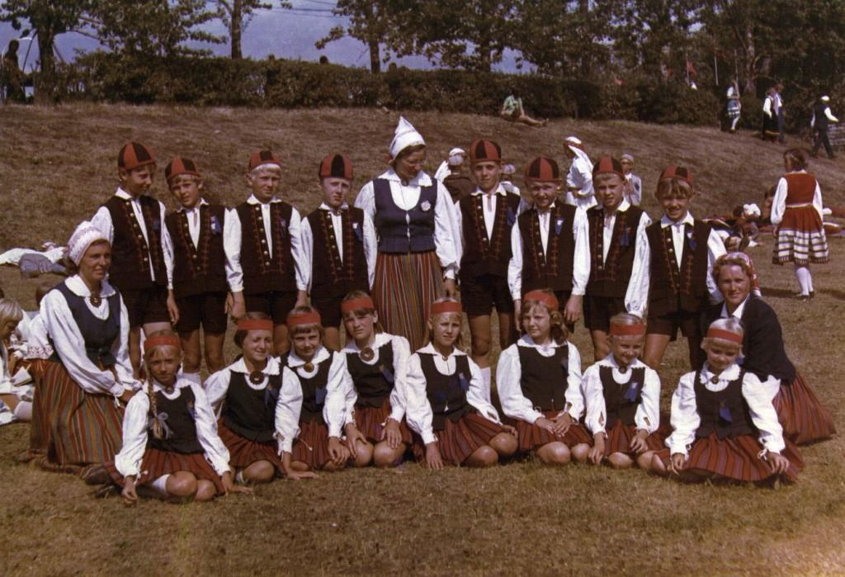
1975.a. tantsupeol Tallinnas (taga vasakult: Jüri Sulg, Jaan Künnap, Mati Rebane, Toomas Herm, õp Ene-Riina Ruubel, Peep Rink, Aivar Leppenen, Andres Leppenen, Jaak Randaru, ees vasakult: õp Asta Esku, Piret Randaru, Piret Luup, Liia Röömel, Piret Kolla, Anne Schvede, Anneli Kukk, Eve Oja, Margit Laisaar)

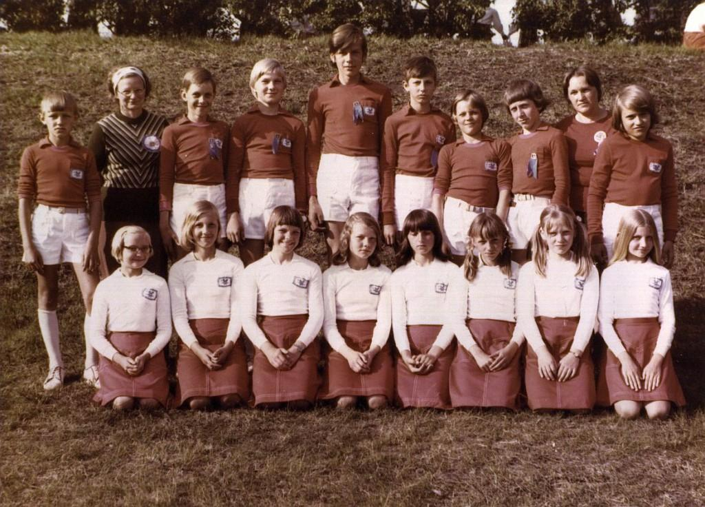
1977.a. ENSV koolinoorte IV laulu- ja tantsupidu Tallinnas (Taga vasakult: Jaak Randaru, õp Ene-Riina Ruubel, Peep Rink, Mati Rebane, Toomas Vahtra, Jüri Sulg, Jaan Künnap, Toomas Herm, õp Ellen Randaru ja üks laenatud Abja poiss, ees vasakult: Margit Laisaar, Anne Schvede, Piret Kolla, Anneli Kukk, Piret Luup, Piret Randaru, Anneli Vako, Eve Oja)

LISA 3

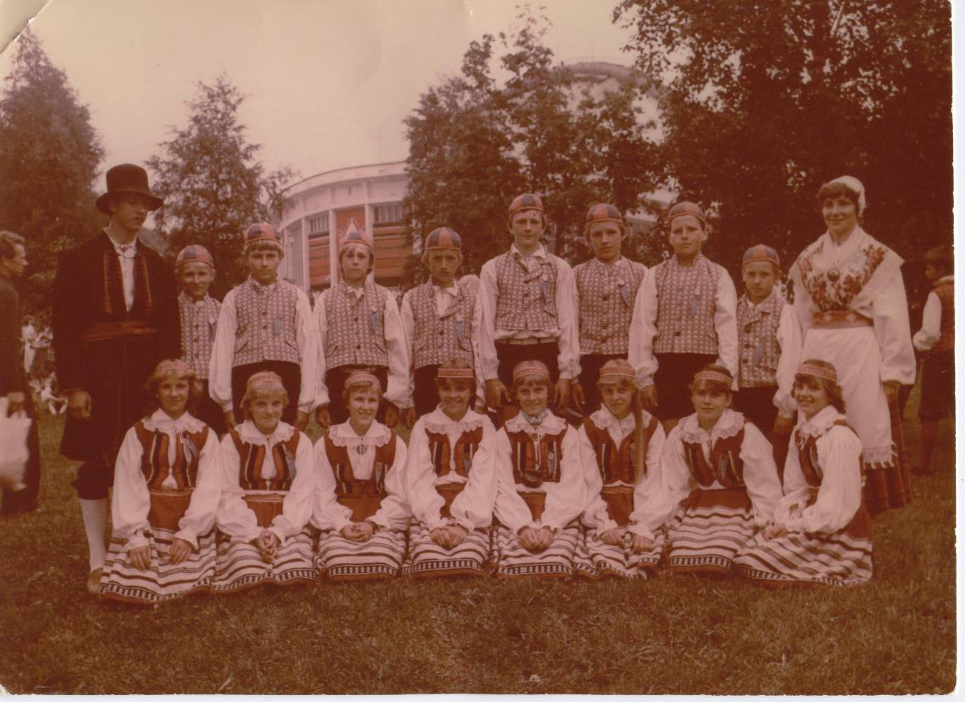
1982.a. V noorte tantsupidu „Meie päev“ ( taga vasakult: õp Margus Mikkor, Lauri Kalvik, Andres Oja, Raul Paas, Tõnu Randaru, Heiki Randmäe, Madis Randaru, Alar Jakobson, Jaan Reiner, õp Anu Mikkor, ees vasakult: Reet Rannamäe, Kersti Laisaar, Anneli Kalvik, Anne-Ly Pedaja, Eve Reiner, Age-Ly Pedaja, Ülve Ehala, Aire Vako)

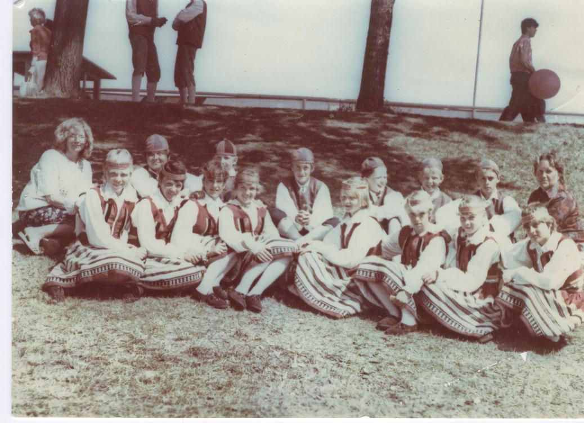

1987.a. VI noorte tantsupidu „Aastaring tantsuringis“ Tallinnas ( taga vasakult: õp Maret Norak, Ruslan Issajev, Margo Uibo, Ats Rajamäe, Arli Aru, Lauri Sepp, õp Ellen Randaru, ees vasakult: Katrin Pedaja, Mari Randaru, Helena Juronen, Age Ehala, Rea Kuriks, Riine Puttes, Maarika Toomsalu, Ille Kolesnikov)

LISA 4

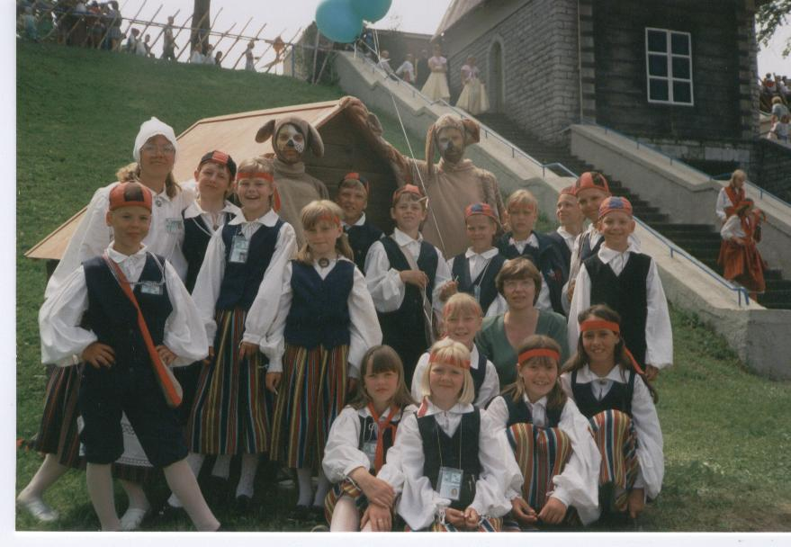
1997.a. tantsupidu “Mis on kodu, kus on kodu ?” Tallinnas ( taga vasakult: Timo Salumäe, õp Silva Kolk, Maido Kass, Birgit Laanoja, Silva Arro, Rein Aleksandrov, Risto Jürmann, Riho Salumäe, Ly Kukk, Martin Laan, Marko Laan, Jaan Jänes, ees vasakult: Amelia Käo, Meeli, õp Anu Mikkor. Kristiina Kolk, Signe Hansen, Vika Tšebotar)

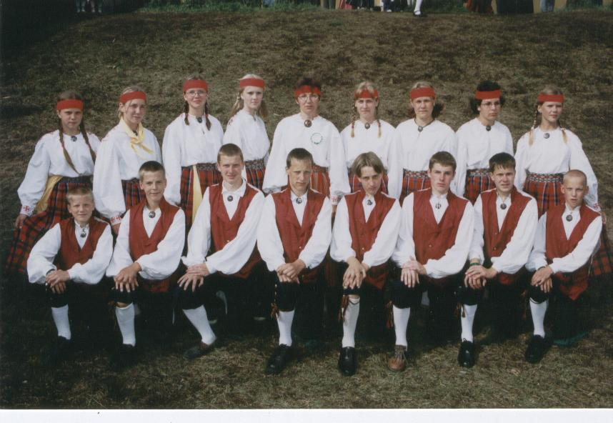
2002.a. noorte tantsupidu „Vikerkaar“ Tallinnas ( taga vasakult: Ingrid Järvoja, Grete Kõuts, Amelia Käo, Kristiina Kolk, õp Anu Mikkor, Pirje Nuut, Gerika Hein, Kaidi Soonberg, Getter Kolk, ees vasakult: Jako Salumäe, Timo Salumäe, Risto Jürmann, Siim Jaska, Allar Aav, Raiko Jürmann, Riho Salumäe, Jaan Jänes)

LISA 5

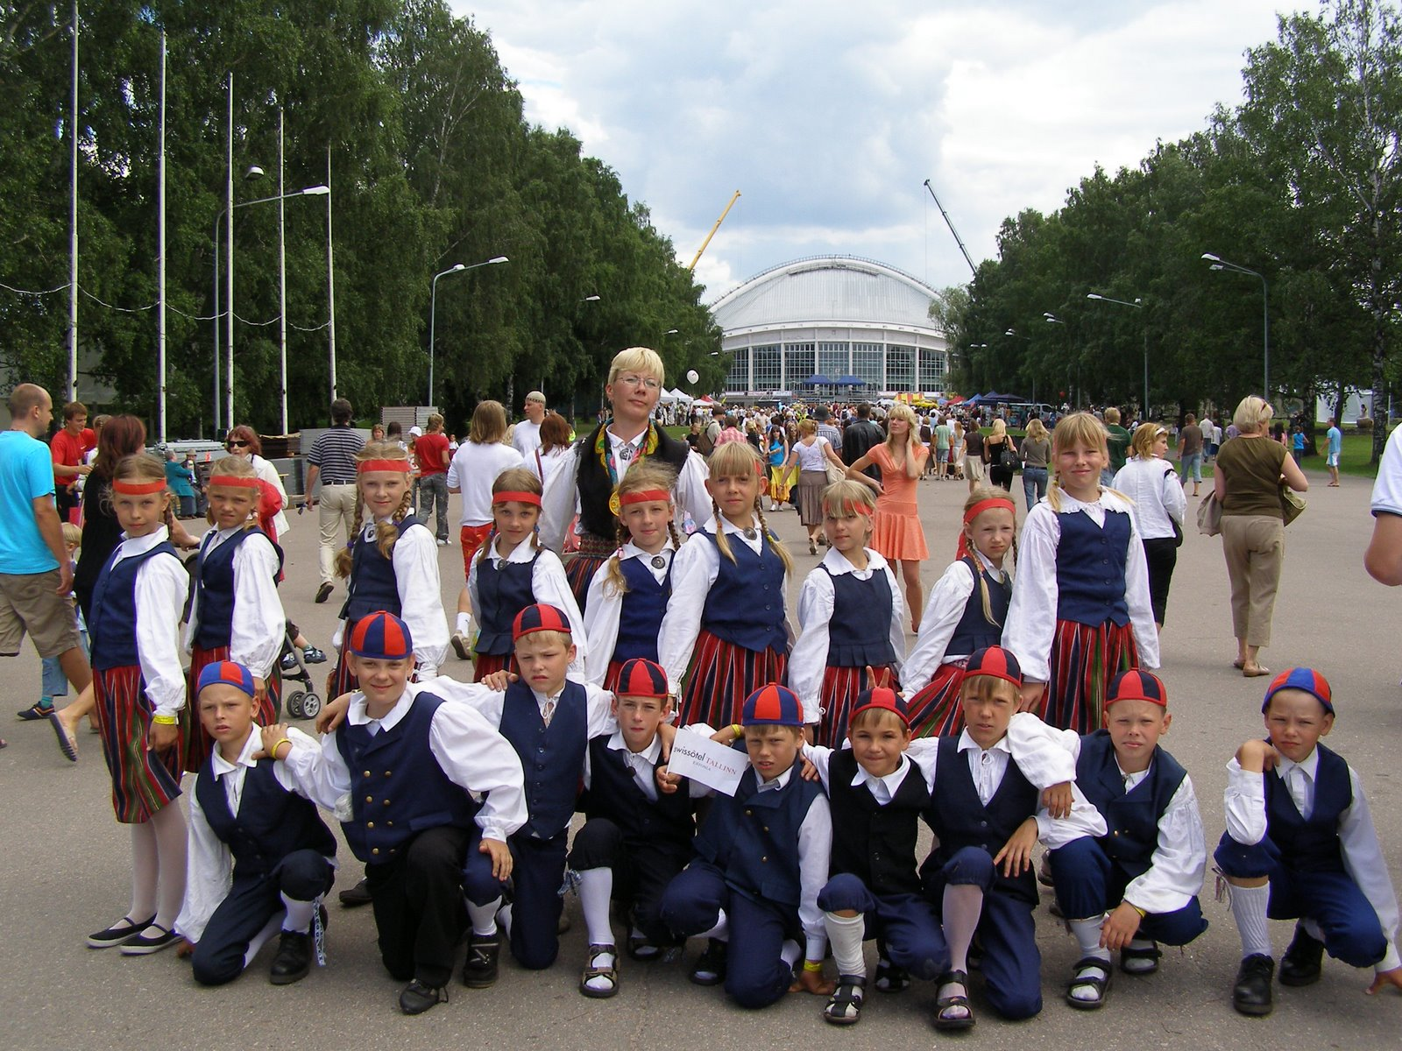

2007.a. X noorte tantsupidu “Lävel” Tallinnas ( taga vasakult: Laura Rink, Teele Toomsalu, Marta Mikkor, Brita Randaru, õp Silva Kolk, Anneli Tõnisson, Merilyn Marjapuu, Maarja Hiiemäe, Triin Kingisepp, Kadi Kahila, ees vasakult: Tiit Kahila, Sander Saar, Märt Kivipõld, Kermo Randmäe, Henri Ilumets, Andrei Korbolin, Sten Suigusaar, Kaupo Salumäe, asendustantsija)

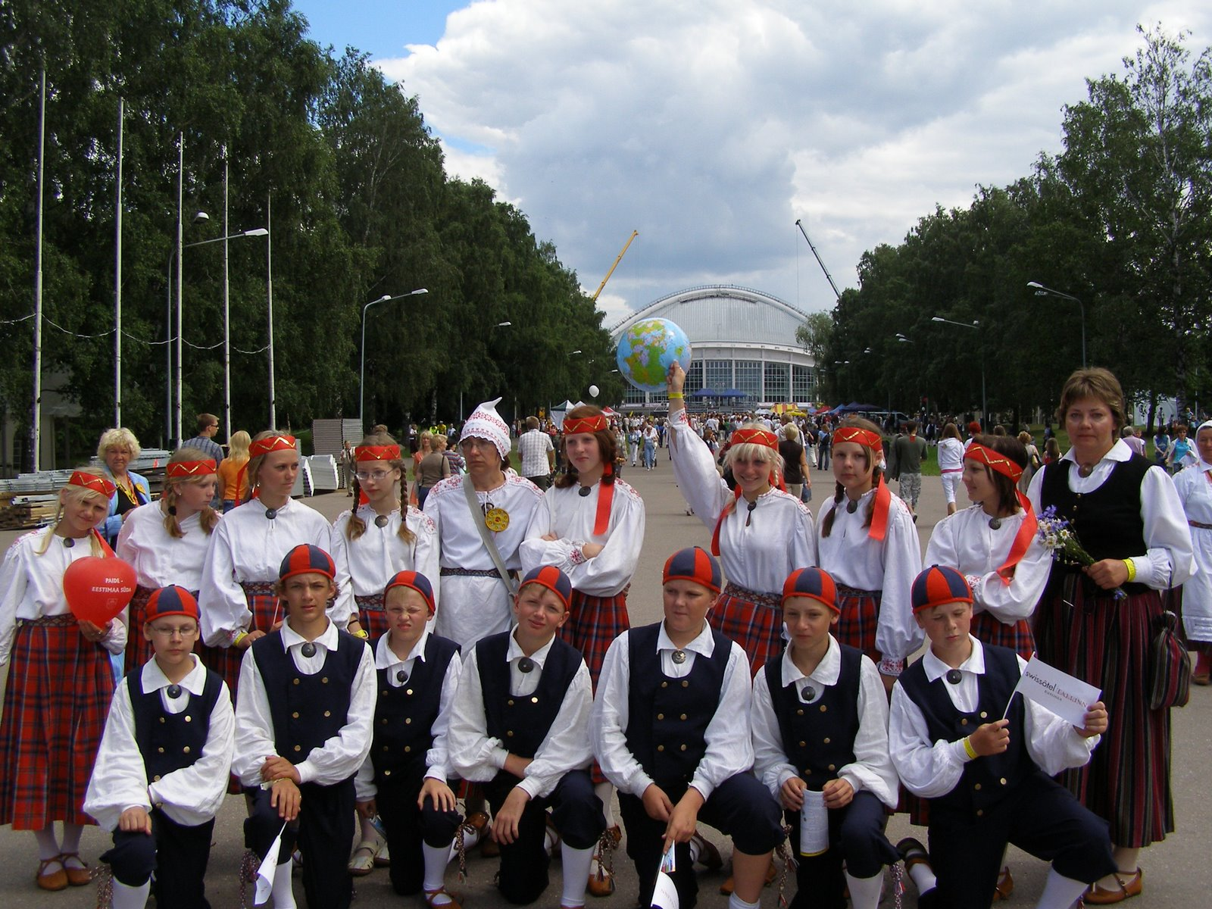

2007.a. X noorte tantsupidu „Lävel“ Tallinnas ( taga vasakult: Elis Ilumets, Kerttu Randmäe, Kretel Orgmäe, Teele Kingisepp, õp Anu Mikkor, Gärol Saar, Kirsi Svarts, Siiri Pollmann, Mari-Liis Tiisler, õp Mare Luht, ees vasakult: Margus Pollmann, Mats Mikkor, Rando Reinhold, Tanel Tamm, Koit Kalvik, Siim Tõnisson, Otto Tors)

LISA 6

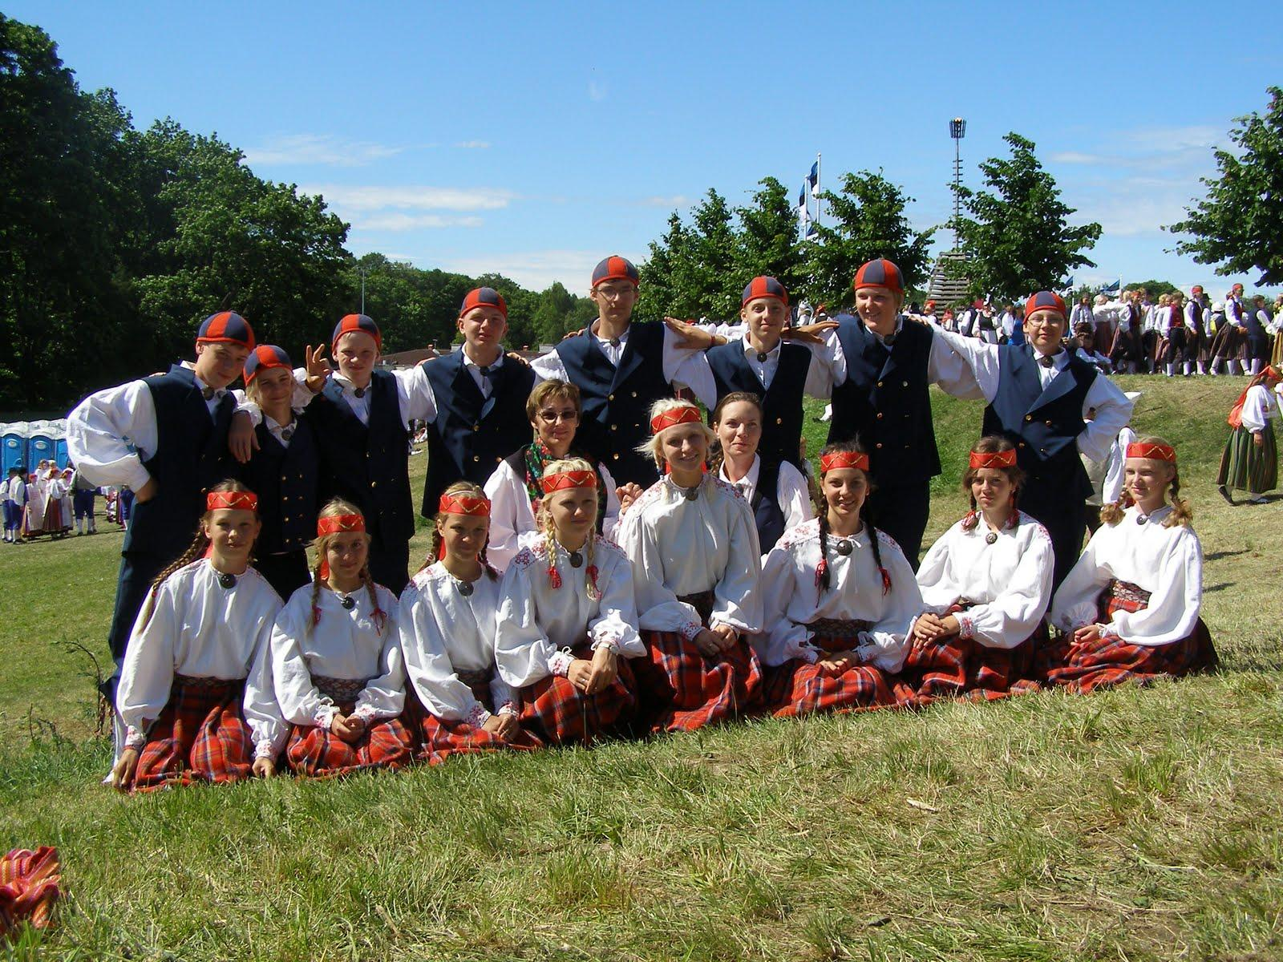

2009.a. tantsupidu „Meri“ Tallinnas ( taga vasakult: Otto Tors, Martin Kabanen, Rando Reinhold, Tanel Tamm, õp Anu Mikkor, Mats Mikkor, Siim Tõnisson, Koit Kalvik, Margus Pollmann, ees vasakult: Laura Rink, Maarja Hiiemäe, Hanne-Liisa Tiisler, Elis Ilumets, Kirsi Svarts, õp Kersti Pihel, Raidi Aleksandrov, Lilyan Leppik, Marta Mikkor)

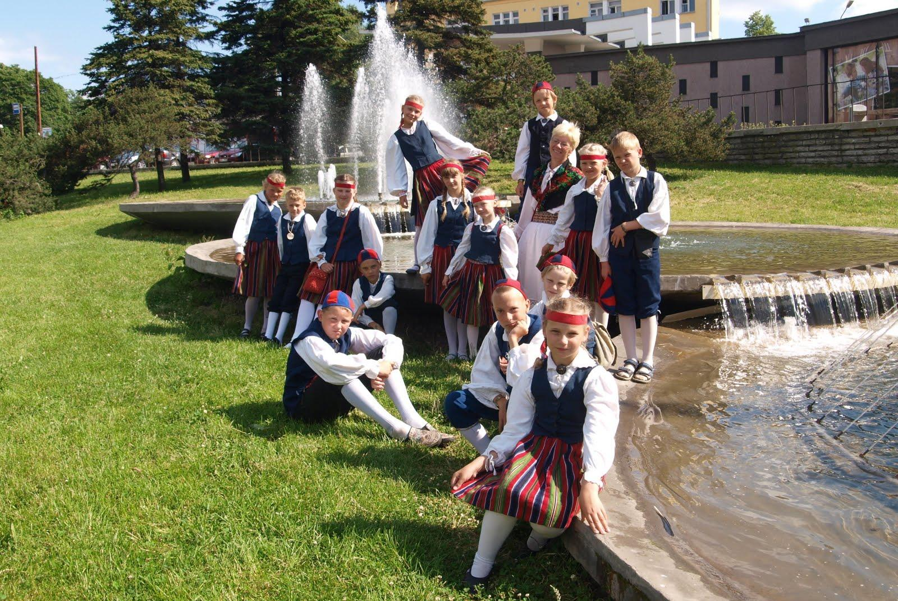

2011.a. XI noorte tantsupidu „Maa ja ilm“ Tallinnas ( taga seisavad: Taisi Toomsalu, Rasmus Leppik, Suvi-Mari Parts, Ketlin Käo, Johanna Jürmann, Dan-Denry Sarjas, Hiie-Helena Sünter, õp Silva Kolk, Teisi Toomsalu, Sander Kiis, ees istuvad: Madis Hiiemäe, Jako-Johannes Kõuts, Tõru-Tõnn Parts, Mehis Suigusaar, Kertu Kalvik)

LISA 7

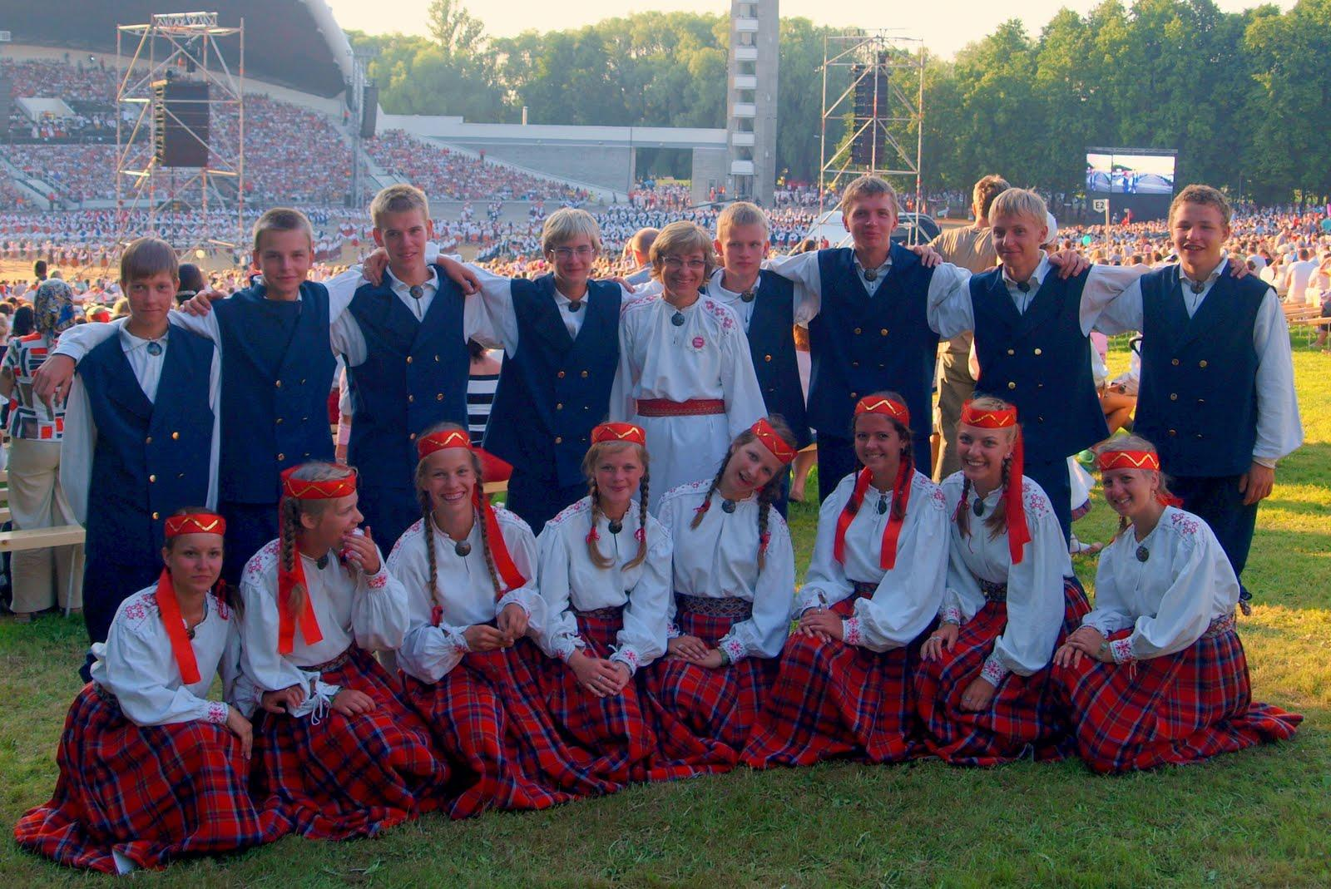

2011.a. XI noorte tantsupidu „Maa ja ilm“ Tallinnas ( taga vasakult: Sten Suigusaar, Tiit Kahila, Raiko Paas, Martin Kabanen, õp Anu Mikkor, Rando Reinhold, Tanel Tamm, Siim Tõnisson, Märt Kivipõld, ees vasakult: Hanne-Liisa Tiisler, Marta Mikkor, Laura Rink. Silvia Luht, Brita Randaru, Lilyan Leppik, Raidi Aleksandrov, Maarja Hiiemäe)

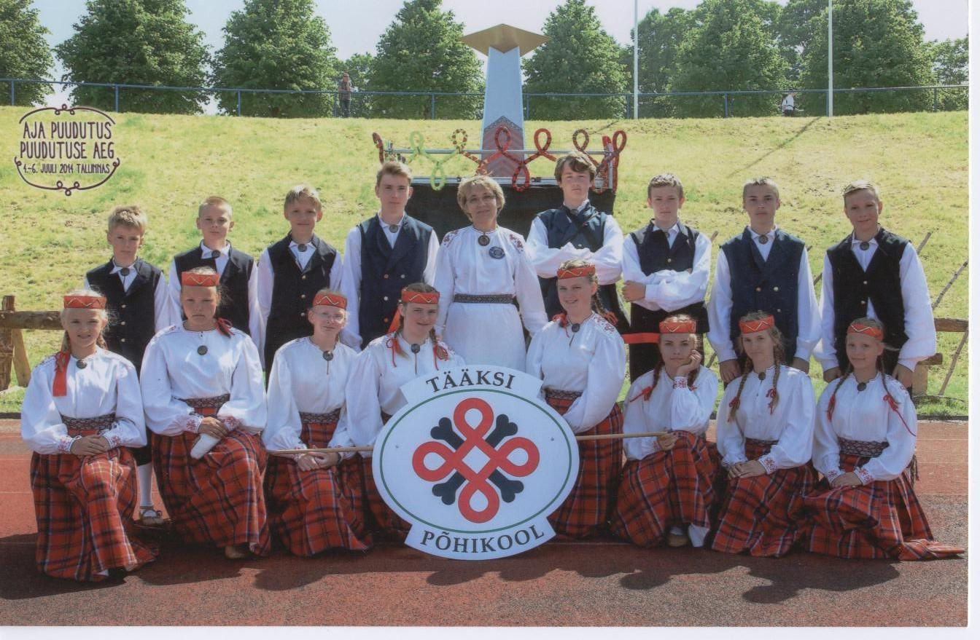
2014.a. tantsupidu „Puudutus“ Tallinnas ( taga vasakult: Rasmus Leppik, Rando Sulg, Dan-Denry Sarjas, Danel Leppenen, õp Anu Mikkor, Jako-Johannes Kõuts, Kaido Peetso, Madis Hiiemäe, Mehis Suigusaar, ees vasakult: Teisi Toomsalu, Taisi Toomsalu, Gerly Tamm, Sigrid Paas, Suvi-Mari Parts, Sandra Hiiemäe, Johanna Jürmann, Ketlin Käo)

http://sa.laulupidu.ee/ajalugu/i-tantsupidu/
http://sa.laulupidu.ee/ajalugu/ii-tantsupidu/
http://sa.laulupidu.ee/ajalugu/iv-tantsupidu/
http://sa.laulupidu.ee/ajalugu/v-tantsupidu/
http://sa.laulupidu.ee/ajalugu/vi-tantsupidu/
http://sa.laulupidu.ee/ajalugu/i-noorte-tantsupidu/
http://sa.laulupidu.ee/ajalugu/vii-tantsupidu/
http://sa.laulupidu.ee/ajalugu/ii-noorte-tantsupidu/
http://sa.laulupidu.ee/ajalugu/ix-tantsupidu/
http://sa.laulupidu.ee/ajalugu/iii-noorte-tantsupidu/
http://sa.laulupidu.ee/ajalugu/iv-koolinoorte-tantsupidu/
http://sa.laulupidu.ee/ajalugu/xii-uldtantsupidu/
http://sa.laulupidu.ee/ajalugu/v-noorte-tantsupidu-meie-paev/
http://sa.laulupidu.ee/ajalugu/xiii-tantsupidu/
http://sa.laulupidu.ee/ajalugu/vi-noorte-tantsupidu-aastaring-tantsuringis/
http://sa.laulupidu.ee/ajalugu/xiv-uldtantsupidu/
http://sa.laulupidu.ee/ajalugu/vii-noorte-tantsupidu/
http://sa.laulupidu.ee/ajalugu/xv-tantsupidu/
http://sa.laulupidu.ee/ajalugu/tantsupidu-mis-on-kodu-kus-on-kodu/
http://sa.laulupidu.ee/ajalugu/ix-noorte-tantsupidu-vikerkaar-2/
http://sa.laulupidu.ee/ajalugu/xvii-tantsupidu-las-jaada-ukski-mets/
http://sa.laulupidu.ee/ajalugu/x-noorte-tantsupidu-lavel/
http://sa.laulupidu.ee/ajalugu/tantsupidu-meri/
http://sa.laulupidu.ee/ajalugu/xi-noorte-tantsupidu/

